CURRICULUM VITAE
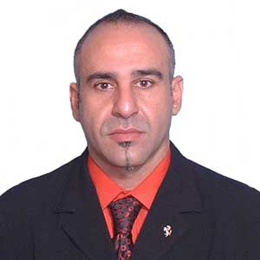
Nom: ABU NASR
Prenom: AMAR
Situation familiale : Marié + 02 enfants
Date de naissance: 13/02/1970 à Alger
Adresse: Rue des fréres Ramdani- Douéra- Alger
Mobile: 0551991793
E-mail: amar13bmw@gmail.com
Diplomes et formation:
• Diplôme d`études secondaires
• Baccalauréat En Mathématique
• D.E.U.A en électroniques option controle
• Diplôme du Delf B2 au CCF (langue française).
• Attestation de stage pour l'installation et maintenance des systèmes photovoltaïques autonomes .
Expériences professionnelles :
• 2020--------: Agent commercial dans une usine MELLY-CHOCOLAT.
2020---------: Agent d'accueille dans une clinique privée CGSA.
• 2016−2017.. Directeur Technique à safaplass usine de transformation plastique (spécialité citernes).
• 2007-2014: Directeur HSE et du personnel à Syralg construction et contrôle ; spécialisé en soudage du pipe de pétrole et gaz + le contrôle radiographique.
• 2006-2007 : Directeur Technique à *Gepcom* ;spécialisé dans les imprimantes des cartes magnétiques .
• 2005-2006 : Directeur Technique à *Solution for Business* ; spécialisé dans les panneaux publicitaires.

LANGUES :
• Arabe (parler, écrire) : Très bien
• Français (parler, écrire) : Très bien
• Anglais (parler, écrire) : bien

COMPETANCE INFORMATIQUES:
Microsoft word /Microsoft excel / Microsoft power point

NB : Je suis compétant et j'apprends très vite et je m'adapte à toute situation.
( je peux travailler comme agent polyvalent ;tel que chauffeur ou agent de sécurité et d'accueille….)

